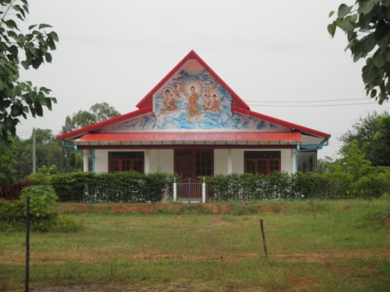 ขอเชิญร่วมทอดผ้าป่าสามัคคี

สร้างสิ่งก่อสร้างและเสนาสนะต่างๆ

ณ สถานปฏิบัติธรรมป่าวิเวกสิกขาราม อ.พล จ.ขอนแก่น

วันอาทิตย์ที่ ๑๒ กุมภาพันธ์ พ.ศ. ๒๕๖๐ เวลา ๑๑.๐๐ น.
วันมาฆบูชา เป็นวันที่พระพุทธเจ้าได้ประชุมสงฆ์ และแสดงโอวาทปาฏิโมกข์ การไม่ทำบาปทั้งปวง การทำกุศลให้ถึงพร้อม การทำจิตให้ผ่องใสปราศจากโลภ โกรธ หลง จึงขอเชิญพุทธบริษัททุกท่านร่วมบำเพ็ญกุศล ทาน ศีล ภาวนา เนื่องในโอกาสเทศกาลวันมาฆบูชา ณ สถานปฏิบัติธรรมป่าวิเวกสิกขาราม
ขออานุภาพสมเด็จพระพุทธเจ้าองค์ปฐมสิขีทศพลที่ ๑ พระพุทธเจ้าทุกๆพระองค์ พระปัจเจกพุทธเจ้าทุกๆพระองค์ พระรัตนตรัย และอำนาจบุญกุศลที่ได้ทำในครั้งนี้ ขอให้ท่านทั้งหลายมีความเจริญทั้งทางโลก และทางธรรม พ้นจากกองทุกข์ เข้าถึงพระนิพพาน อันตรายทั้งปวงสลายไป ขอให้บ้านเมืองสงบ ให้ประชาชนทั้งหลายมีจิตเป็นกุศล อยู่ในศีลในธรรม ให้เลิกปรามาสพระพุทธเจ้า ให้มีจิตน้อมเข้ามารับฟังคำสอนของพระพุทธเจ้า มีสัมมาทิฏฐิ ผู้ใดเห็นผิดก็ขอให้ละวางความเห็นลง ให้พิจารณาเพื่อที่จะเห็นถูก ขออุทิศให้ผู้ที่มืดบอดอวิชชาครอบงำ.
คณะพุทธบริษัทสมเด็จพระพุทธเจ้าองค์ปฐมสิขีทศพลที่ ๑

กำหนดการ
วันที่ ๑๐ - ๑๓ ก.พ. ๖๐ บวชเนกขัมมะชีพราหมณ์ ปฏิบัติธรรมในโอกาสเทศกาลวันมาฆบูชา
วันที่ ๑๒ ก.พ. ๖๐ เวลา ๙.๐๐ น. ตั้งกองผ้าป่าสามัคคีสร้างสิ่งก่อสร้างและเสนาสนะต่างๆ
เวลา ๑๑.๐๐ น. ถวายภัตตาหารเพล ถวายผ้าป่าสามัคคี
กรวดน้ำอุทิศบุญกุศล ให้ญาติทุกภพทุกชาติ พรหม เทวดา
สัมภเวสี เปรต สรรพสัตว์ทุกภพทุกภูมิทั้ง ๓ โลก
และอธิษฐานขอพรพระ
หมายเหตุ ท่านที่ไม่สามารถมาร่วมงานได้ สามารถโอนปัจจัยเข้าบัญชี
1.พระวิชัย ศิริผลหลาย บัญชี ธ.ทหารไทย สาขาเมืองพล เลขที่ 337-2-24806-6
(ระหว่างธ.ทหารไทย ไม่เสียค่าโอน)
2.พระวิชัย ศิริผลหลาย บัญชีออมทรัพย์ ธ.ไทยพาณิชย์ สาขาเมืองพล เลขที่ 792-213143-4
และกรุณาแจ้งให้ทราบด้วย เพื่อจะได้นำปัจจัยเข้ากองผ้าป่า ที่เบอร์โทรแม่ชีรุ่ง 08-4603-0946

